TERMINAL DE VEHICULO RTX-21

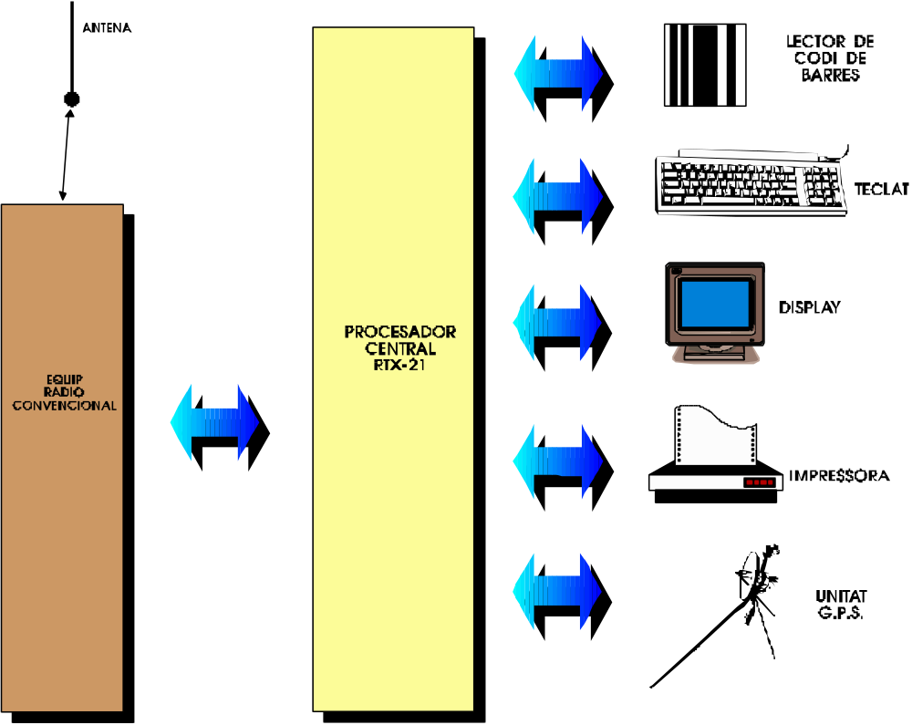

El terminal RTX-21 constituye un equipo inteligente adaptable a todas las aplicaciones que necesiten de una comunicación interactiva de datos.

El microprocessador central originario de NEC tipo V-25 dispone de una gran potencia de cálculo direccionando hasta 1 Mb. de memoria, suficiente para cualquier gestión.

La unidad periférica prevee la interconexión con una amplia gama de dispositivos adecuados para cada aplicación, los cuales son opcionales, así también cada controlador, por más optimización del precio global.
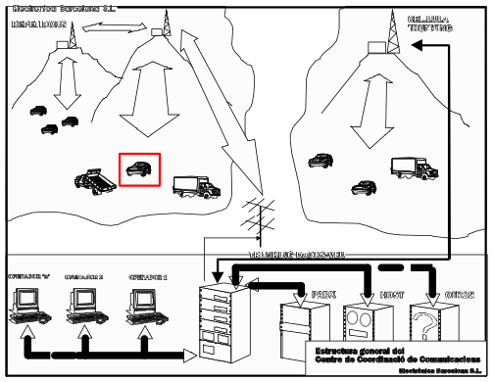

Puede recibirse cualquier largo de datos y el protocolo de señalización responde a la norma del MPT-1327

Incorpora el modem correspondiente para envío por radio, sustituible por el interface adecuado para la conexión del

RTX-21 a un equipo normalizado de radio para redes trunking, que ya esten previstas para la manipulación de datos, componiendo un terminal de gran potencia para las aplicaciones nombradas.

La velocidad de comunicación es de 1200 Bauds aunque esta preparado para que con los mínimos cambios se pueda adaptar a velocidades más altas.

Conjuntamente con los datos, es totalmente compatible con la comunicación de voz, aportado ventajas como: identificación automática, control de parámetros de funcionamiento (radio), etc.

